# Комплект оценочных материалов по дисциплине (практике) «Тяга поездов» .

### Задания закрытого типа

#### Задания закрытого типа на выбор правильного ответа

#### Выберите один правильный ответ

1. Удельное сопротивление движению вагона зависит от:

А) длины вагона

Б) веса вагона

В) высоты вагона

Г) скорости движения

Д) силы тяги локомотива

Правильный ответ: Г

Компетенции (индикаторы): ОПК-1, ОПК-5

2. Управляемыми силами, действующими на поезд, являются:

А) сила сопротивления движению

Б) сила сопротивления подъему

В) сила противодействия троганию с места

Г) тормозная сила поезда

Правильный ответ: Г

Компетенции (индикаторы): ОПК-1, ОПК-5

3. При математическом моделировании используются следующие законы:

А) закон Ньютона

Б) закон Ома

В) закон Эйнштейна

Г) закон Менделеева

Д) закон Джоуля-Ленца

Правильный ответ: А

Компетенции (индикаторы): ОПК-1, ОПК-5

4. В основу вывода уравнения движения поезда положено:

А) интегральное уравнение

Б) аналитическое уравнение

В) дифференциальное уравнение

Г) тригонометрическое выражение

Правильный ответ: В.

Компетенции (индикаторы): ОПК-1, ОПК-5

#### Задания закрытого типа на установление соответствия

#### 1. Установите правильное соответствие между характеристикой элементов системы «Сопротивление движению поезда» и локализацией (местораспожением) действия этих характеристик на сопротивление. Каждому элементу левого столбца соответствует только один элемент правого столбца.

|  |  |  |  |
| --- | --- | --- | --- |
|  | Характеристика |  | Действие на элемент системы |
| 1) | Трение колес о рельсы | А) | Наружные поверхности подвижного состава |
| 2) | Рассеяние энергии в балластном слое | Б) | Гребень колеса |
| 3) | Сопротивление в криволинейном участке пути | В) | Пятно контакта |
| 4) | Сопротивление воздуха | Г) | Внешняя среда |

Правильный ответ: 1-В, 2-Г, 3-Б; 4-А

Компетенции (индикаторы): ОПК-1, ОПК-5

2. Установите правильное соответствие между физическими свойствами элементов системы «поезд-рельсы» и их упрощенными эквивалентами при выводе математической модели движения.

|  |  |  |  |
| --- | --- | --- | --- |
| Физическая модель | | Математическая модель | |
| 1) | Размеры и рассредоточенная масса поезда | А) | Дополнительное сопротивление движению |
| 2) | Кривизна пути | Б) | Тяговая характеристика локомотива |
| 3) | Силы, действующие в направлении движения поезда при разной скорости | В) | Материальная точка |

Правильный ответ: 1-В, 2-А, 3-Б

Компетенции (индикаторы): ОПК-1, ОПК-5

3. Установите соответствие между режимами движения поезда на ровном участке пути и наименованиями действующих при этом на него сил. Каждому элементу левого столбца соответствует только один элемент правого столбца.

|  |  |  |  |
| --- | --- | --- | --- |
| 1) | Движение с набором скорости | А) | Сила тяги  Силы сопротивления |
| 2) | Равномерное движение | Б) | Сила тяги  Силы сопротивления  Сила инерции |
| 3) | Замедление перед остановкой | В) | Сила инерции  Силы сопротивления |
| 4) | Движение «накатом» | Г) | Тормозные силы поезда  Силы сопротивления  Сила инерции |

Правильный ответ: 1-Б, 2-А, 3-Г, 4-В

Компетенции (индикаторы): ОПК-1, ОПК-5

#### Задания закрытого типа на установление правильной последовательности

### 1. Установите правильную последовательность этапов расчёта (букв в задании) диаграммы удельных ускоряющих сил:

А) деление скоростного диапазона на малые отрезки

Б) расчет удельной ускоряющей силы

В) расчёт полного сопротивления поезда

Г) расчет ускоряющей силы поезда

Д) вычисление удельных сопротивлений состава и локомотива

Е) определение диапазона изменения скорости

Правильный ответ: Е, А, Д, В, Г, Б

Компетенции (индикаторы): ОПК-1, ОПК-5

2. Установите правильную последовательность этапов математического моделирования движения поезда:

А) решение дифференциального уравнения методом Коши

Б) приведение уравнения к виду, пригодному для интегрирования

В) упрощение физической модели движения поезда

Г) конкретизация членов дифференциального уравнения

Д) составление дифференциального уравнения движения

Правильный ответ: В, Д, Г, Б, А

Компетенции (индикаторы): ОПК-1, ОПК-5

3. Установите правильную последовательность этапов вычисления тормозной силы поезда:

А) определение расчетного коэффициента трения колодок

Б) определение силы нажатия колодок

В) определение тормозного коэффициента поезда

Г) определение коэффициента трения колодок

Д) определение удельной тормозной силы

Е) определение расчетной силы нажатия колодок

Правильный ответ: Г, Б, А, Е, В, Д

Компетенции (индикаторы): ОПК-1, ОПК-5

### Задания открытого типа

#### Задания открытого типа на дополнение

#### 1. Напишите пропущенное слово (словосочетание).

____________ – это технические средства, которые перемешаются по рельсовому пути вместе с пассажирами и грузами в процессе перевозки.

Правильный ответ: подвижной состав

Компетенции (индикаторы): ОПК-1, ОПК-5

#### 2. Напишите пропущенное слово (словосочетание).

____________ это когда первичный носитель энергии и все устройства для ее преобразования находятся на самом локомотиве;

Правильный автономная тяга

Компетенции (индикаторы): ОПК-1, ОПК-5

3. Напишите пропущенное слово (словосочетание).

На рисунке изображена. ___________

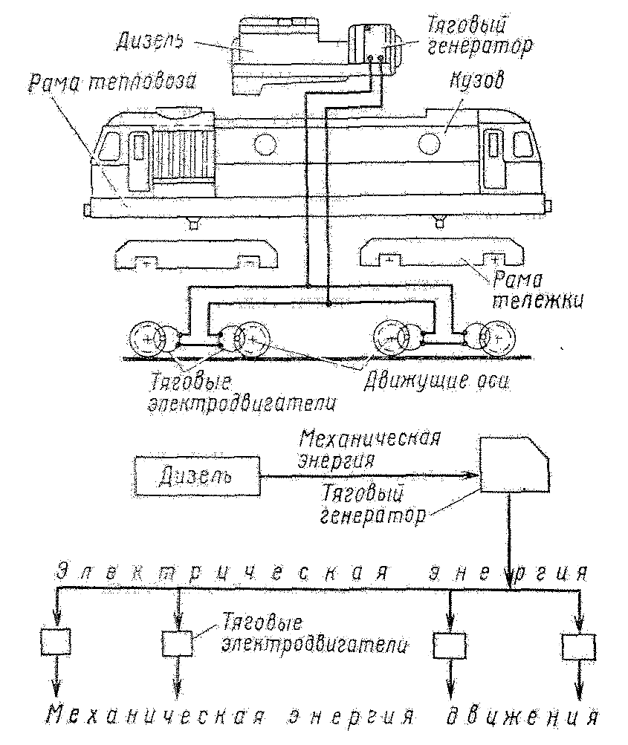

Правильный ответ: схема электрической передачи тепловоза

Компетенции (индикаторы): ОПК-1, ОПК-5

#### 4. Напишите пропущенное слово (словосочетание).

_____________. называют временно действующие силы, возникающие только при определенных условиях движения. К ним относят сопротивления от уклонов, кривизны пути, низкой температуры воздуха, ветра, от подвагонных генераторов.

Правильный ответ: дополнительными сопротивлениями

Компетенции (индикаторы): ОПК-1, ОПК-5

#### 5. Напишите пропущенное слово (словосочетание).

- это дифференциальное уравнение ____________

Правильный ответ: движения поезда

Компетенции (индикаторы): ОПК-1, ОПК-5

#### Задания открытого типа с кратким свободным ответом

1. Определить тормозную силу поезда, если он содержит 100 тормозных осей, каждая из которых содержит по две тормозных колодки, сила нажатия колодки 25 кН, а коэффициент трения колодки 0,2? *(Ответ запишите в числах)*

Правильный ответ: 1000 кН

Компетенции (индикаторы): ОПК-1, ОПК-5

2. Определить показатели спрямленного участка пути, если он содержит три элемента диной 1, 2 и 3 км с подъемами соответственно 0, 2 и 4 ‰.

*(Ответ запишите в числах)*.

Правильный ответ: 6 км и 1 ‰.

Компетенции (индикаторы): ОПК-1, ОПК-5

3. Определить остановочный путь поезда, движущегося «накатом» (без тяги и торможения) на площадке, если начальная скорость движения составляет 10 км/ч, а удельная сила сопротивления поезда равна 1. *(Ответ запишите в числах)*

Правильный ответ: 417 м.

Компетенции (индикаторы): ОПК-1, ОПК-5

#### Задания открытого типа с развернутым ответом

1. Перечислите позиции на представленной ниже принципиальной схеме дизельного двигателя (рис.), аналогичного применяемым на тепловозах. Объясните, какие преобразования энергии происходят в двигателе.



Рис. - Схема 4-тактного дизельного двигателя

Привести расширенное описание.

Время выполнения: 10 мин.

Ожидаемый результант.

На рисунке показаны следующие позиции: 1 – шатун; 2 – поршень; 3 – выпускной коллектор; 4 – выпускной клапан; 5 – форсунка; 6 – впускной коллектор; 7 – впускной клапан; 8 – цилиндр; 9 – коленчатый вал.

В соответствии с порядком работы двигателя внутреннего сгорания горючее с воздухом, нагреваюсь и сжимаясь, выделяют химическая энергию, которая в цилиндре двигателя преобразуется в теплоту, далее, переходит в давленое и объем сжатого газа (гидравлическая энергия), а затем, выталкивая поршень из цилиндра, механическая энергия передается с поршня на коленчатый вал и далее на привод колеса.

Критерии оценивания: полное содержательное соответствие приведенному выше пояснению.

Компетенции (индикаторы): ОПК-1, ОПК-5

2. Решите задачу использую методы тяги поездов.

Определить массу состава поезда в соответствии с представленными ниже характеристиками.

Таблица - Технические характеристики локомотива и руководяшего подъёма

|  |  |  |  |  |  |  |
| --- | --- | --- | --- | --- | --- | --- |
| Тип локомотива | Длина,м | Маса,  т | Скорость длительного режима км/ч | Сила тяги при скорости длительно-го режима кН | Сила тяги при трогании с места кН | Руководящий подъем |
| 2М62 | 2х174 | 2х126 | 20,4 | 392 | 714 | i=8‰  *l* = 2000 м |

Структура состава поезда: полувагоны четырехосные на пошипниках качения– 60%; на подшипниках скольжения – 40% .

Заданная длина приемоотправочного пути – 850 м.

Привести расширенное решение.

Время выполнения – 30 мин.

Ожидаемый результат:

1.Определяем основное удельное сопротивление движению локомотива:

ωо/= 1,9 +0,01V + 0,0003V2

ω/о=1,9 +0,0120,9 + 0,000320,92= 2,24 кгс/т.

2. Определяем основное удельное сопротивление вагонов:

- для четырехосных вагонов на подшипниках скольжения:

ϖ//0ск = 0,7 + 

ω//0ск= 0,7 +

- для четырехосных вагонов на подшипниках качения:

ϖ//0 к = 0,7 + 

ω//0к= 0,7 +.

-общее удельно сопротивление:

ω//ос = αскω0ск// + αкω//0к

ω//ос = 0,41,26+0,61,009=1,11

3.Определяем удельное сопротивление при трогании с места:



.

4. Определяем массу состава по руководящему подъему:

, 

, 

.

5. Определяем массу состава по троганию с места:



.

6. Определяем длину состава:



lc=850 – 34,8 –10 = 805,2м.

7.Определяем число вагонов в составе:

*nв*=  вагонов.

8. Определяем массу состава по длине приемоотправочных путей.

non=*qв·nв*,

non=8056 = 4480 *т.*

9. Из трех значений массы состава принимаем минимальную массу, в данном случае:



Ответ: масса поезда составит 4107,5 *т.*

Критерии оценивания:

- определение сопротивлений поезда и состава:

- определение массы состава по руководящему подъему;

- проверка длины поезда по длине приемоотправочных путей;

- проверка массы состава на трогание с места;

- выбор наиболее «подъемной» массы поезда.

Компетенции (индикаторы): ОПК-1, ОПК-5